Дети – будущее любой страны. Отношение к детям наряду с отношением к старшему поколению наиболее точно определяет состояние и уровень развития общества

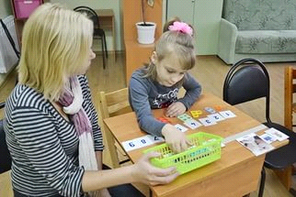

Особую остроту приобретают проблемы детей-инвалидов, которые без специальной подготовки не могут расширить границы доступного им мира, приобщиться к современным достижениям цивилизации, найти себя в предстоящей взрослой жизни. С каждым годом детей с расстройствами аутистического спектра во всем мире становится больше. Аутизм одна из самых распространенных детских болезней. В России ею страдает один ребенок из тысячи. Практически в каждой группе детского сада есть ребенок с расстройством аутистического спектра. По статистике советского времени один аутист приходился на 150 тыс. детей. По данным Министерства здравоохранения и социального развития Российской Федерации, на 1 января 2005 года численность детей-инвалидов, находящихся на учете в органах социальной защиты населения, составила 593,3 тысячи.
Аутизм — расстройство, возникающее вследствие нарушения развития головного мозга и характеризующееся выраженным и всесторонним дефицитом социального взаимодействия и общения, а также ограниченными интересами и повторяющимися действиями. Все указанные признаки проявляются в возрасте до трёх лет. Схожие состояния, при которых отмечаются более мягкие признаки и симптомы, относят к расстройствам аутистического спектра.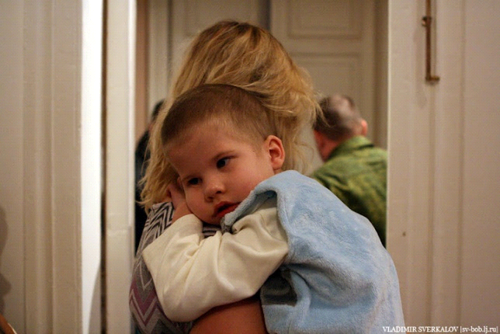 Аутизм – это расстройство развития ребенка, сохраняющееся на протяжении всей жизни. Но благодаря своевременной диагностике и ранней коррекционной помощи можно добиться многого: адаптировать ребенка к жизни в обществе; научить его справляться с собственными страхами; контролировать эмоции. 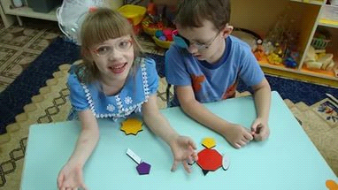
Человек с аутизмом неспособен к полноценному социальному общению и зачастую не может, подобно обычным людям, интуитивно почувствовать состояние другого человека. Аутисты не любят(на определенно этапе и не все) смены обстановки, новых людей. Бывают случаи когда даже перестановка мебели или просто перекладывание предметов в комнате для аутиста становится невыносимым стрессом. У аутистов часто проявляется избирательность к еде.
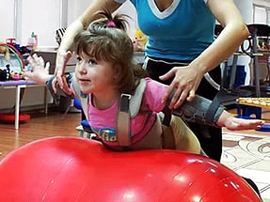
Родители детей с расстройством аутистического спектра часто обращаются за помощью к специалистам лишь после того как отклонения в развитии и поведении ребенка становятся очевидными для всех. А до постановки окончательного диагноза иногда проходит еще не один год. Кроме того, иногда можно встретить мнение, что дети с аутистическим расстройством обычно появляются в семьях, где мама и папа – люди с развитым интеллектом, имеющие высокий социальный статус. И хотя подобная точка зрения уже давно отвергается специалистами, родители, случайно натолкнувшись в литературе на такую трактовку причин возникновения аутистического расстройства, долгие годы испытывают чувство вины перед ребенком и перед обществом.
Родителям важно понять, чем же конкретным отличается их ребенок от других, увидев его «сильные» и «слабые» стороны, мамы и папы могут совместно с психологом и педагогом определить уровень требований к нему, выбрать основные направления и формы работы. Понять ребёнка и работать с ним – это трудно для любого родителя. Дети с расстройством аутистического спектра требуют ещё большего внимания и заботы, поэтому, воспитывая такого ребёнка необходимо соблюдать некоторые рекомендации.
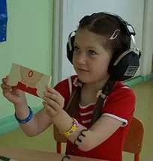
Дети с расстройствами аутистического спектра или не получают образования вообще, или поставлены в неадекватные условия получения образования. Дети, имеющие возможности развития за пределами семьи и образовательных учреждений, испытывают меньшее чувство неполноценности, психологического дискомфорта, впоследствии легче интегрируются в общество.
Огромное значение для семей с детьми – аутистами имеет отношение общества к ним. Важно повернуться к этим детям лицом, помогать в социализации, жизни среди других детей. Добро может и должно порождать добро, любовь к людям.

